Муниципальное бюджетное учреждение дополнительного образования "Центр внешкольной работы"
Приволжского района г. Казани

Адрес: 420101, г. Казань, ул. Профессора Камая, д. 13
Директор: Ремизова Марина Павловна
+7(843)-229-36-32;+7(843)-229-38-32

Проект: «Игры как инструмент для развития творческих способностей участников детской театральной студии»

Автор проекта: Новикова Ольга Анатольевна,
Педагог дополнительного образования

Казань,
2025.

Краткая аннотация проекта.
Проект – это одна из самых успешных форм для развития творческих способностей ребенка. Проектная деятельность помогает наладить общение и взаимодействие детей и взрослых. Именно в проектной деятельности ребенок участвует как субъект собственного развития и воспитания, а родители включаются в воспитательно-образовательный процесс как непосредственные участники.
Выделяют следующие виды детской деятельности:
-игровая,
-двигательная,
-коммуникативная,
-трудовая,
-познавательно - исследовательская,
-продуктивная,
-музыкально художественная,
-чтение.
Все виды планируются как в совместной с педагогом, так и в самостоятельной деятельности детей. Игры являются уникальным инструментом, в работе педагога театральной студии, т.к. их можно использовать во всех видах работы с детьми. Учитывая то, что творческие способности легче развивать с помощью игр, был разработан этот проект.
Проект включает в себя план, где указаны мероприятия для детей – участников театральной студии. Для получения необходимых результатов поставлена цель, определены задачи.
Данный проект рассчитан на один учебный год.
ЭТАПЫ И СРОКИ ПРОВЕДЕНИЯ ПРОЕКТА
1. Подготовительный (формирующий) - (сентябрь)
2. Основной (практический) – (сентябрь - апрель)
3. Заключительный - (май)

Актуальность.
Актуальность данной темы определяется требованиями современной ситуации в развитии общества и образования. Если раньше, чтобы быть социально успешным человеком, достаточно было быть хорошим исполнителем, обладать определенными знаниями и умениями, то сейчас необходимо быть творческой личностью, способной самостоятельно ставить и творчески решать проблемы. Каков внутренний мир человека, таковы и его поступки. И чем раньше раскрыть этот мир, чем раньше ребёнок научится удивляться и радоваться, понимать язык окружающего мира и передавать всё увиденное людям, тем ярче, богаче и чище он будет. Доказано: чем больше развита сфера чувств ребёнка, тем он одарённее.
Одним из видов детской деятельности, широко используемой в процессе воспитания, и всестороннего развития детей является театрализованная, которая в полной мере позволяет реализовывать принципы воспитания. Педагоги и родители, поощряя любознательность, вовлекая ребят в различные виды деятельности, способствуют расширению детского опыта. А накопление опыта и знаний - это необходимая предпосылка для будущей творческой деятельности. Кроме того, мышление детей более свободно, чем мышление более взрослых. Оно еще не задавлено догмами и стереотипами, оно более независимо. А это качество необходимо всячески развивать. Занятия в театральной студии дают прекрасные возможности для развития способностей детей к творчеству. И от того, насколько были использованы эти возможности, во многом будет зависеть творческий потенциал взрослого человека.

Постановка проблемы.
Сейчас дети знают гораздо больше, чем их сверстники 10−15 лет назад, они быстрее решают логические задачи, но значительно реже восхищаются и удивляются, возмущаются и переживают. Всё чаще дети проявляют равнодушие и чёрствость, их интересы, как правило, ограничены, а игры отличаются однообразностью.
Многие ребята сегодня увлечены гаджетами, а мы, взрослые, зачастую идем на поводу у детей, приобретая компьютерные игры с агрессивной тематикой (войны, монстры, вампиры и т.п.), не задумываясь о том, какой вред это наносит личностному развитию ребёнка. Как правило, такие дети не умеют занять себя в свободное время и на окружающий мир смотрят без удивления и особого интереса, как потребители, а не творцы.
Интенсивное изменение окружающей жизни, активное проникновение научно-технического прогресса во все ее сферы диктуют педагогу вообще и педагогу дополнительного образования в частности необходимость выбирать более эффективные средства обучения и воспитания на основе современных методов и новых интегрированных технологий.
Цель проекта: развитие творческих способностей детей по средствам использования различных игр в процессе работы театральной студии.
Задачи:
-Последовательно знакомить детей с различными видами игр, которые способствуют раскрытию и развитию творческих способностей.
- Совершенствовать артистические навыки детей: умение создавать образы живых существ с помощью выразительных пластических движений, умение пользоваться разнообразными жестами, речевое дыхание, артикуляцию, дикцию.
- Воспитывать культуру поведения, уважение к сценическому искусству, доброжелательность и контактность в отношениях со взрослыми и сверстниками.
- Используя различные виды игр, научить ребенка видеть прекрасное в жизни и в людях, зародить стремление самому нести в жизнь прекрасное и доброе.

Творчество детей в их театрально - игровой
деятельности проявляется в трех направлениях:
- творчество продуктивное (сочинение собственных сюжетов или творческая интерпретация заданного сюжета);
- исполнительское (речевое, двигательное);
- оформительское (декорации, костюмы, атрибутика и др).

Первый этап
Творческое развитие детей целиком зависит от создания и правильного использования развивающей среды и от системной педагогической работы с детьми. Среда является одним из основных средств развития личности ребенка, источником его индивидуальных знаний и социального опыта. Для самостоятельной театрализованной деятельности детей в группе созданы благоприятные условия. Предметно-пространственная среда обеспечивает совместную театрализованную деятельность детей и является основой самостоятельного творчества каждого ребенка, своеобразной формой его самообразования. Участники студии знакомятся с историей возникновения и развития театра в мире и в России, с различными видами театрализованной деятельности, театральными терминами, театральным этикетом, театральными профессиями.
Используются:
- реквизит для игр (мячи, ленты, веревки, цветные мелки и т.д.);
- реквизиты для разыгрывания сценок (элементы костюмов, маски, игровой реквизит, декорации, книги и т.д.);
- записи музыки, театральных шумов, видео материалы;
Второй этап:
На втором этапе организуется работа с участниками студии:
1.Создание эмоционально-благополучной атмосферы;
2.Обогащение игрового творчества детей;
3.Подготовка и проведение театрализованных игр;
Это обеспечивает:
- Комплексный подход к организации образовательного процесса;
- Высокий уровень развития театрализованных знаний и умений;
- Создание условий для развития творческих проявлений детей;
- Оптимальную нагрузку для каждого участника театральной студии с целью защиты его от переутомления.
Система работы по развитию творческих способностей детей посредством театрализованной деятельности строится в соответствии со следующими принципами:
1. Принцип психологической комфортности – создание условий, в которой дети чувствуют себя «как дома», снятие стрессообразующих факторов, ориентация детей на успех, а главное, ощущение радости, получение удовольствия от самой деятельности.
2. Принцип творчества (креативности) – максимальная ориентация на творческое начало, приобретение детьми собственного опыта творческой деятельности.
3. Принцип целостного представления о мире – формирование научной картины мира, личностном отношении ребёнка к полученным знаниям, умение применять их в своей практической деятельности.
4. Принцип вариативности – понимание возможности различных вариантов решения задачи.
5. Принцип минимакса – учёт индивидуальных способностей детей и обеспечение им продвижения вперёд своим темпом. В перспективное планирование включена работа над формированием эмоциональной выразительности речи, развитием мимики и жестов.
Форма организации детей приближается к свободной, совместной деятельности. Предлагается детям работать сидя и стоя, как им удобно. Дети могут спросить совета, попросить помощи или предложить свою. В работе с детьми используются игровые приемы и предлагаются известные детям персонажи (Незнайка, Маленький принц, Алиса, Гарри Потер и т.д.), которые допускают неточности, делают ошибки, путают. Дети с удовольствием приходят им на помощь, радуются, чувствуют уверенность в себе, осознают важность и полезность знания, умения.
Работа строится, исходя из сезонности, различных проявлений природы, календарных праздников, из того, что детям близко, дорого и интересно. Например: «Что нам осень подарила», «В царстве сказки», Встреча с Зимой» и т.п. На занятиях царит особая творческая обстановка. Вся деятельность сопровождается яркими переживаниями, сюрпризными моментами.
Один раз в месяц организовывается «Мой день», где детям предоставляется возможность показа самостоятельной работы (этюд, ведущий игры, исполнение стихотворения, танца, песни). Участникам театральной студии предлагаются творческие задания, для выполнения которых дети объединяются по интересам и самостоятельному выбору. Каждой группе дается право выбрать творческое задание, которое группа в течение недели делает «в тайне» от других. В «Мой день» дети показывают свои конкурсы, игры и прочие виды деятельности, демонстрируются плоды детского творчества.
Занятия в театральной студии начинаются с тренинга на расслабление тела, дыхательной и речевой гимнастики, которые проводятся в игровой форме с использованием речитатива, реквизита и различных гимнастических движений. Это помогает участникам театральной студии сконцентрировать свое внимание, настроиться на тему занятия. Активизируем мышцы языка, губ, подготавливаем артикуляционный аппарат ребят, выполняя такие упражнения, как «Дудочка» «Поймаем мышку», «Грибочек» и др. Большое место отводим формированию навыков общения и умению вести диалог. Для этого проводятся такие игры, как: «Если все мы встанем в круг, мяч тебе я брошу, друг», «Мяч передавай – слово называй», «Скажи ласково», и другие. Шутки, потешки, небольшие стихи, чистоговорки, скороговорки помогают сделать обучение увлекательным, разнообразным, поэтому такой материал используется на каждом занятии.
Очень важно чтобы используемые в работе игры работали на развитие способности у детей строить позитивные взаимоотношения с окружающим миром, умение понимать других людей, их чувства, настроения, собственные переживания и управлять ими. В овладении этими умениями большая роль отводится развитию выразительных движений, пластики, мимики, пантомимики, с помощью которых люди выражают свои эмоции.
Игры, используемые в деятельности театральной студии можно объединить в несколько блоков:
«Знакомство с театром».
Цель этого блока – расширение кругозора детей, воспитание людей любящих и понимающих искусство, стремящихся к театральному творчеству.
Происходит знакомство студийцев с историей театра, его развитием, его видами. с профессиями людей работающих в театре. Дети смотрят подобранный тематический видеоматериал, различные презентации, знакомятся с наглядным материалом для проведения игр.
«Волшебный мир театра».
Игры и этюды, знакомящие детей с основными эмоциями человека, средствами понимания детьми друг друга и мира взрослых. Для подведения итога по каждой эмоции проводится игра с картинками «Эмоции для всех»: даются ситуации, которые участники студии, как бы пропускают через себя и дают ответы. Таким образом, корректируется поведение ребенка, развивается способность быть открытым и чутким, понимать чувства и эмоции других людей.
«Я - актер».
Цель: тренировка речевого аппарата, различных групп мышц, дыхания. Сюда входят творческие игры со словами, упражнения на дикцию, интонацию, пальчиковые игры, игры на развитие выразительности речи. Одним из видов игр этого блока является ритмопластика. Игры по ритмопластике позволяют достичь:
- раскрепощения, почувствовать возможности своего тела;
- развития выразительности телодвижений;
- развития двигательных способностей;
- мышечной свободы, снять перенапряжение мышц
В процессе работы над выразительностью реплик персонажей, собственных высказываний, активизируется словарь ребенка, совершенствуется звуковая культура речи. Исполняемая ребенком роль, особенно диалог с другим персонажем, ставит юного актера перед необходимостью ясно, четко, понятно изъясняться.
Использование игр, этюдов помогают детям ощутить легкость и радость общения со сверстниками и взрослыми, быть готовыми к импровизации и к творчеству. В деятельность театральной студии включаются игры- инсценировки с подготовкой к открытым занятиям, театрализованным представлениям, показам.
Игры-инсценировки проводятся в форме дословного пересказа в лицах (по ролям) художественного произведения, предложенного педагогом, или же выбранного кем-либо из участников студии. Дословный пересказ текста выполняется вместе с детьми, педагог берет на себя роль ведущего, а детям поручает другие роли. Инсценировка художественного произведения в свободном пересказе детьми, реплик каждого персонажа происходит как сюжетно-ролевая игра. Как правило, это бывают сказки, много раз читанные и потому очень хорошо известные детям.

Использование цифровых технологий в реализации проекта.
В настоящее время концепция внедрения цифровых технологий все активнее проникает в различные сферы деятельности человека. Система дополнительного образования не является исключением. В связи с этим профессиональная деятельность педагога претерпела значительные изменения, Применение цифровых технологий становится весьма актуальным. Цифровые технологии в дополнительном образовании открывают возможности совершенно новых методов преподавания и обучения. Применение цифровых технологий в образовании позволяют повысить качество обучения, создать новые средства воспитательного и эмоционального воздействия, Это подготовка различных презентаций в программе PowerPoint или подготовка и размещение в групповых чатах информационных материалов и Викторин на темы театра и всего, что с ним связано. Благодаря современным информационным технологиям педагог и обучающиеся могут использовать различные информационные ресурсы для совместных просмотров театральных постановок и дальнейшего обсуждения в группе. Ребята самостоятельно могут использовать самые разные источники информации, приобретая новые знания и впечатления.
Необходимое условие работы театральной студии – это освещение в школьных, районных, городских СМИ проведения открытых занятий, показов театральных постановок, выступлений ребят на различных концертах, их участие в творческих конкурсах.
Сегодня время диктует свои условия педагогам дополнительного образования, для которых очные формы работы ближе для ведения образовательного процесса, но в связи с возможными возникшими обстоятельствами (карантинные условия, различные другие причины очного отсутствия учеников или педагога) педагоги должны быть готовы применить и формы дистанционного обучения.
Обобщенно можно выделить следующие цели дистанционного образования:
- Цели дистанционного образования сделать работу преподавателя творческой, более свободной, предоставить возможность самому решать, как выстроить систему преподавания предмета, дать возможность автоматизировать весь процесс.
- У преподавателя высвобождается больше времени для создания методических пособий, повышения уровня профессиональной подготовки.
- Дистанционное образование - это процесс внедрения в процесс обучения новейших современных информационных технологий, приобщение обучающихся к творческому подходу к процессу обучения, самостоятельной деятельности.
Но дистанционное образование имеет как свои преимущества так и недостатки:
Достоинства дистанционного обучения:
- Отсутствие географических ограничений.
- Индивидуальный график обучения.
- Экономия времени и материальных затрат.
- Социальное равноправие в отношении всех категорий учащихся.
- Технологичность.
- Возможность доступа к различным источникам информации.
- Возможность получения разнообразной информации по объему и содержанию.
Недостатки дистанционного образования:
- Недостаточно тесное общение преподавателя с детьми, особенно требует театральное искусство.
- Сильная зависимость качества дистанционного обучения от технической оснащенности оборудования.
- Отсутствие должного внимания к вопросам информационной безопасности.
- Недостаток практических знаний.
- Отсутствие системы подготовки специалистов дистанционного образования.
Исходя из выше перечисленного, педагогу дополнительного образования необходимо адаптироваться в данных условиях, и найти способы реализации своих образовательных программ в формате дистанционного образования. Таким образом, одна из целей педагога дополнительного образования – это научиться обучать в системе дистанционного образования. Основной задачей любого педагога является не просто занять ребенка или группу, а выдавать материал последовательно, реализуя образовательную программу, не нарушая никаких педагогических компетенций.
Педагог в течение учебного года может самостоятельно или по предложению Центра внешкольной работы Приволжского района г. Казани пройти в Интернете различные курсы повышения квалификации для расширения своего профессионального диапазона (цифровые викторины и конкурсы, обучающие вебинары).
Идти в ногу со временем, быть мобильным, точно реагировать на новейшие изменения в соответствии с интересами детей, их семей, общества в целом -одна из важнейших задач образования.

Работа с родителями
Творчеству детей способствует тесный контакт педагогов с родителями, где родители становятся активными союзниками и помощниками в организации успешной деятельности театральной студии. Родители участвуют в создании декораций к спектаклям, изготавливают вместе с ребятами костюмы, помогают в разучивании текстов ролей. Одной из интересных форм работы является привлечение родителей для участия в театрализованных представлениях в качестве актеров. Совместно с детьми родители, просматривают фильмы, посещают театры, читают произведения. Все это способствует расширению семейного кругозора, обогащает внутренний мир, а главное – учит членов семьи взаимопониманию, сближает их. Проявление такого общего интереса работает над сплочением семью, коллектива детей, педагога и родителей.
Формы работы с родителями:
- Тематические консультации, цель - заинтересовать родителей на совместную деятельность со своими детьми.
- Анкетирование «Любите ли Вы театр?», «Любит ли фантазировать Ваш ребенок?», цель которого - выявить творческие возможности и интересы детей.
- Открытые занятия для родителей.

Этапы и методы реализации проекта.
№ | Мероприятия | Сроки | Ответственный
1. | 1этап - подготовительный:  1.Диагностика уровня творческих способностей у детей (Приложение 1)  2.Изучение методической литературы.  3.Создание эмоционально-благополучной атмосферы в театральной студии по развитию творчества детей.  4.Организация предметно-развивающей среды.  5.Составление перспективного плана работы по развитию творческих способностей средствами театрализованных игр.  6. Создание интереса у участников театральной студии (участников проекта)  8. Анкетирование родителей (Приложение 2)  9. Подготовка информационных Презентаций и Викторин на темы театрального искусства, истории театра, театрального этикета. | сентябрь | Педагог доп. образования
 | 2 этап – практический  1. Выступление на родительском собрании с темой «Театрализованные игры для развития творческих способностей детей»,  2..Развитие речевого творчества, выразительности речи.  3.Развитие творчества в двигательной деятельности.  4.Продуктивное творчество.  Занимательные игры и упражнения, игры-эксперименты с материалами и инструментами, игровые задания.  5.Работа над постановкой театрализованного представления:  -выразительное чтение произведения и беседы о прочитанном;  -Право свободного выбора и добровольного участия в спектакле:  -Работа над ролью.  -«Творческая мастерская» (совместно с родителями создать необходимые костюмы или элементы костюмов, декорации, и т.д.).  Изготовление детьми пригласительных билетов, подарков гостям.  6. Использование на занятиях информационных Презентаций и Викторин на темы театрального искусства, истории театра, театрального этикета в программе PowerPoint.  7. Освещение работы (занятий, показ театральных постановок) театральной студии в школьных и районных СМИ | Сентябрь-  Май  в течение года | Педагог доп. Образования  Педагог дополнительного образования, завуч по воспитательной работе Лицея.
 | 3этап – заключительный  1.Проведение Викторины «МИР ТЕАТРА» (Приложение 3)  1.Выставка творческих работ (по теме театральной постановки)  2. Показ театральной постановки.  3.Показ Презентации, подготовленной в программе PowerPoint, с демонстрацией подбора фотографий репетиционного процесса театральной студии.  2. Анализ показа творческой работы (театральной постановки) | Май  Май  Май  в течение года | Педагог дополнительного образования,  Завуч школы.

Ожидаемые результаты.
Реализация проекта по развитию творческих способностей детей посредством использования игр в совместной и самостоятельной деятельности поможет:
- обогащению театрального опыта: знаний детей о театре, его истории, театральных профессиях, костюмах, атрибутах, театральной терминологии.
- развитию психофизических способностей (мимики, пантомимики);
-психических процессов (восприятия, воображения, фантазии, мышления, внимания, памяти и др.),
-речи (монолог, диалог);
-творческих способностей (умение действовать в предлагаемых обстоятельствах, перевоплощаться, импровизировать).

Театрализованная деятельность является значительным помощником в решении образовательных задач. В итоге результат получается эффективнее, а знания гораздо прочнее. Игровой сюжет позволяет заинтересовывать детей, так как естественная потребность вмешаться в ход событий и повлиять на них заставляет детей приложить максимум усилий для выполнения заданий.

Приложение 1

Диагностика развития навыков театрализованной деятельности
участника театральной студии.
Навыки театрализованной деятельности | Высокий уровень | Средний уровень | Низкий уровень
Основы театральной культуры | Проявляет устойчивый интерес к театральному искусству и деятельности. Знает правила поведения в театре. Называет различные виды театра, знает их различия, может охарактеризовать театральные профессии | Интересуется театрализованной деятельностью.  Знает правила поведения в театре. Использует свои знания в театрализованной деятельности | Не проявляет интереса к театрализованной деятельности. Знает правила поведения в театра.  Затрудняется назвать виды театра
Речевое творчество и выразительность речи | Умеет пересказать произведение от разных лиц, используя языковые и интонационно -образные средства выразительности речи | В пересказе использует средства языковой выразительности (эпитеты, сравнения, образные выражения) | Пересказывает произведение с помощью педагога.
Развитие творчества в двигательной деятельности | Передает в пластических  образах характер и  настроение героев и музыки, сог согласовывает свои действия  с партнерами, движения  выразительны.  Творчески применяет  знания о различных  эмоциональных состояниях  и характере героев,  использует различные  средства выразительности | Владеет знаниями о различных эмоциональных состояниях и может их продемонстрировать, используя мимику, жест, позу движение. Требуется помощь в выразительности | Различает эмоциональные состояния и их характеристики, но затрудняется их продемонстрировать средствами мимики, жеста, движения
Развитее продуктивной деятельности | Активен на всех этапах работы по подготовке к театрализованным представлениям. Выделяет выразительные средства в разных видах искусства, Использует разные цвета и оттенки для создания выразительных образов, разнообразные композиционные решения. | Проявляет устойчивый интерес, самостоятельность и творчество. | Мало активен на всех этапах работы по подготовке к театрализованным представлениям
Участие в театрализованных  представлениях | импровизирует, принимает и справляется с любой ролью, проявляет артистические качества | проявляет артистические качества, роли исполняет выборочно | Пассивен на всех этапах работы над театрализованными представлениями

Приложение 2
Анкета «Любите ли Вы театр?»

Уважаемые родители!
Прошу Вас ответить на ряд вопросов.
Ваши ответы помогут более эффективно построить работу театральной студии.

- Как Вы относитесь к театральному искусству?
- Как часто Вы с детьми посещаете театральные представления?
- Как Вы относитесь к деятельности театральной студии в школе?
- Имеется ли у Вас опыт семейных театральных постановок?
- Хотелось бы вам участвовать в театральных постановках вместе с детьми?
- Какой вид театра Вам нравиться больше всего?
- Что вы знаете о театрах нашего города?
- Какую посильную помощь Вы смогли бы оказать в создании и проведении театральных постановок театральной студии?
- Пошив, приобретение костюмов для театральных постановок;
- Изготовление декораций;
- Изготовление афиш, пригласительных билетов и т.д.
- Личное участие в постановках.

Приложение 3.

ВИКТОРИНА «МИР ТЕАТРА»
ВОПРОСЫ и ОТВЕТЫ (правильный выделен)

- Что в переводе с греческого языка означает слово «ТЕАТР»?
- Действие
- Зрелище
– Развлечение

- В какой стране строили такие театры?
- В Древней Италии
- В Древнем Китае
- В Древней Греции
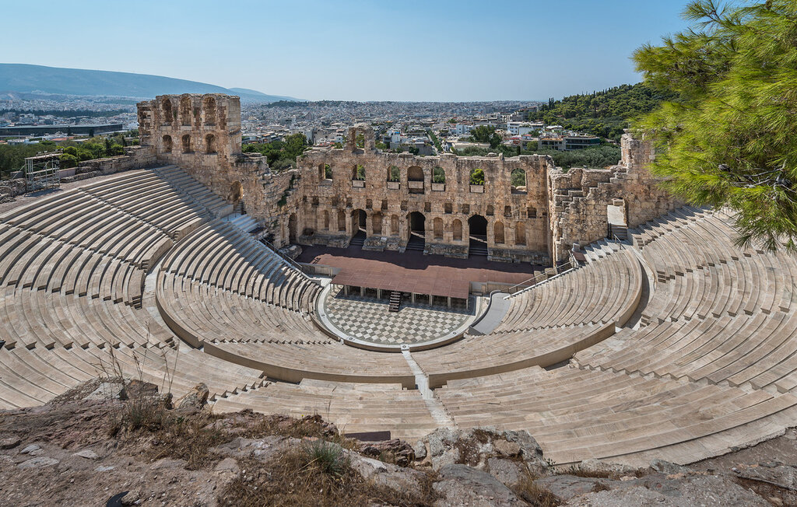

- Как называлась специальная обувь у актеров Древнегреческого театра?
- Котурны
-Ходули
- Платформа


- Кто такие СКОМОРОХИ?
- Продавцы театральных билетов
- Рабочие сцены
- Бродячие артисты, комедианты
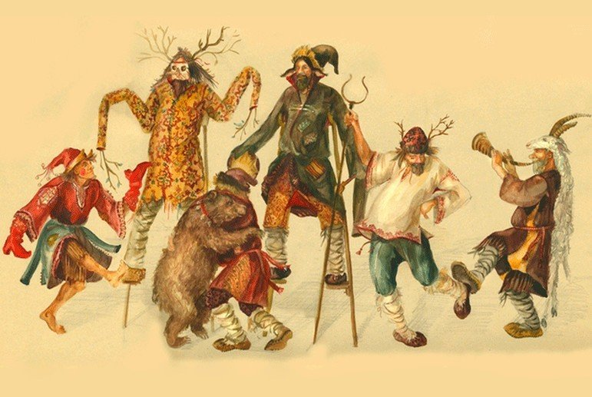

- Как называется объявление о спектакле?
-Плакат
- Афиша
- Реклама
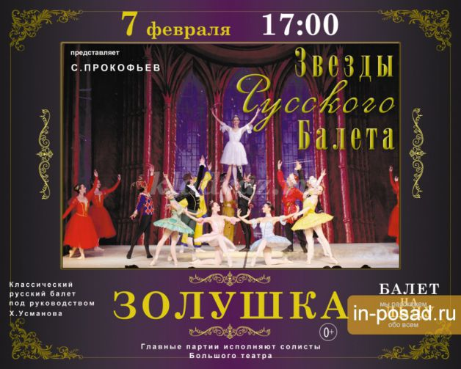

- Что такое театральный АНШЛАГ?
- Плохой спектакль
- Потоп в театре
- Явление, когда зрительный зал полон, а в кассе нет билетов.

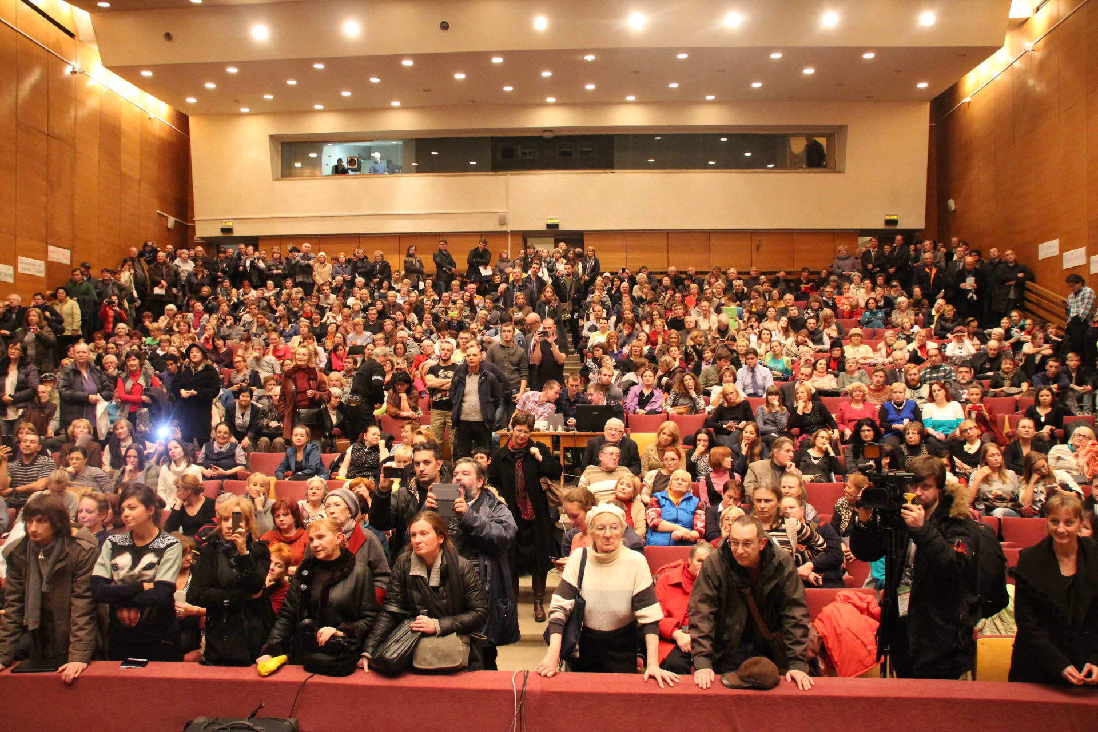

- Как называются шторы, открывающиеся перед представлением?
-Занавес
-Жалюзи
- Ставни
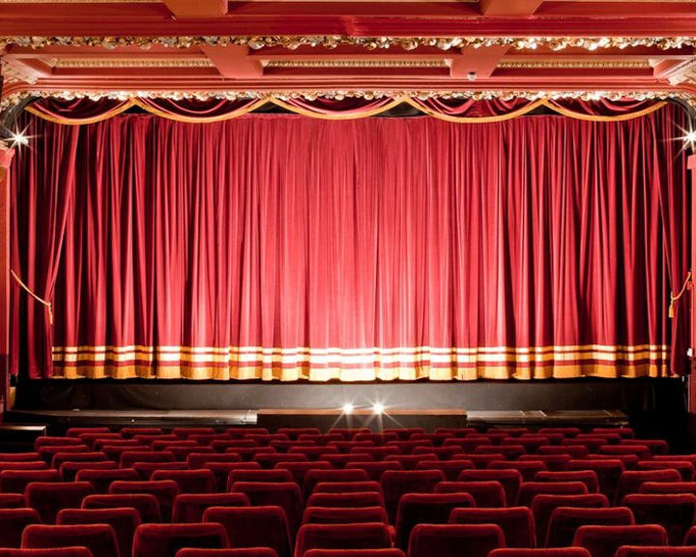

- Как называются специальные театральные краски для лица?
-Косметика
-Грим
-Майкап


- Что такое ДЕКОРАЦИИ?
- Мебель в холле театра
- Ковры на театральной лестнице
- Оформление сцены для спектакля
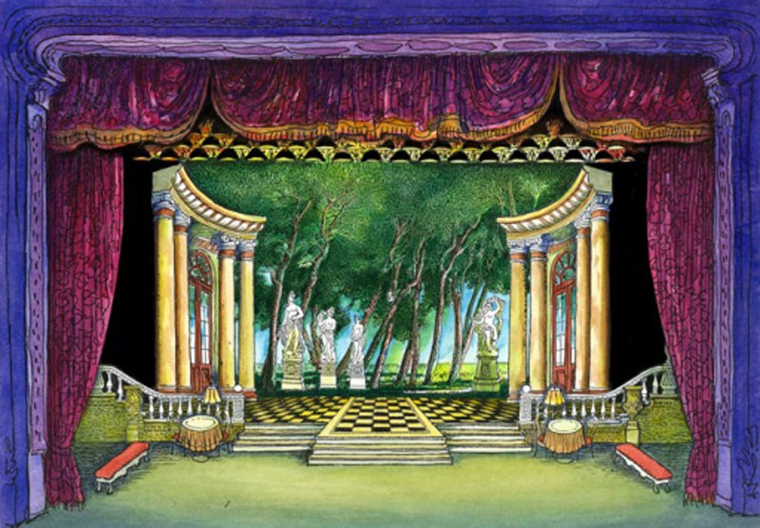

- Как называется время посещения буфета в театре и возможность поговорить о спектакле и актерах?
- Перемена
- Перерыв
- Антракт
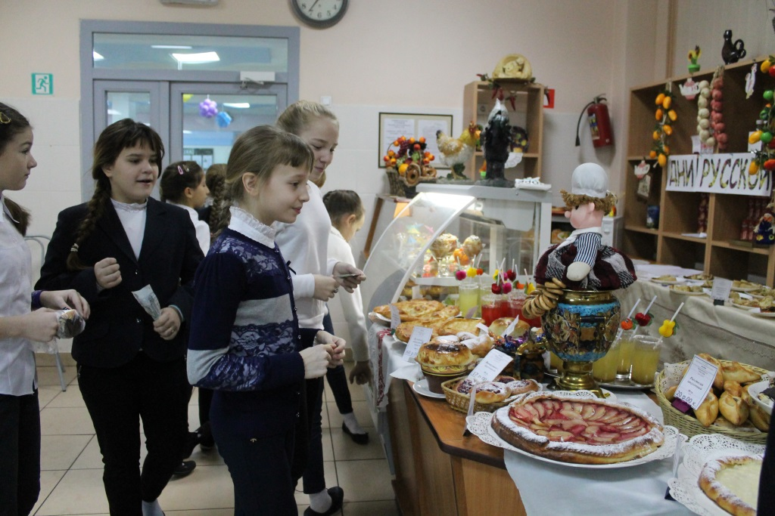

- Что такое ТЕАТРАЛЬНАЯ ПРЕМЬЕРА?
- Примерка костюмов
- Первый показ спектакля
- Главная артистка в театре

12. Театральное представление, в котором артисты ничего не говорят, только танцуют.
- Концерт
- Опера
- Балет


